PayPal 을 이용한 입학 원서비 결제 방법 안내

풀러 신학교에서는 입학 지원자의 신용카드 정보를 더 안전하게 보호하기 위해 PayPal 지불 방식을 사용하고 있습니다. PayPal은 현재 미국 내에서 일반적으로 사용되고 있는 지불 수단입니다. 아래의 안내를 따라 입력하시면, 간단하게 지불하실 수 있습니다.

- 온라인 지원시: 온라인으로 입학원서를 작성할 때 아래 설명과 같이 PayPal로 지불하는 과정이 포함되어 있습니다.
- 서류 지원시: 입학서류를 모두 제출하신 후에 (입학비를 수표로 동봉하지 않으실 경우), 아래와 같이 PayPal을 통해 지불해 주십시오.

1. 미국외 지역의 카드를 사용하시는 경우, 해외에서 사용이 가능한 카드인지 해당은행에 먼저 확인해 주십시오.
2. 다음 풀러 신학교 (Fuller Theological Seminary)의 PayPal 주소로 접속하십시오.
- 비학위 과정 (청강): $25
https://www.paypal.com/cgi-bin/webscr?cmd=_s-xclick&hosted_button_id=97ALAPYN6BQK2

- 학위 과정 (온라인 지원): $75
https://www.paypal.com/cgi-bin/webscr?cmd=_s-xclick&hosted_button_id=3T6PK5M9JCH9J

- 학위 과정 (서류 지원): $100
https://www.paypal.com/cgi-bin/webscr?cmd=_s-xclick&hosted_button_id=NU8PPE4NC49EE

- KDMiss 과정 (서류 지원): $75
https://www.paypal.com/cgi-bin/webscr?cmd=_s-xclick&hosted_button_id=3T6PK5M9JCH9J

** 위의 Paypal주소의 인터넷창이 열리지 않는 경우, 해당하시는 금액 밑의 주소를 복사 (단축키: ctrl+c) 하고, 사용하는 인터넷 브라우져 주소란에 붙여넣기(단축키: ctrl+v)를 해주시기 바랍니다.
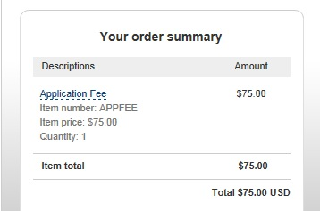
< 오른쪽 화면에서 지불 금액을 확인>

3. 필요한 정보를 입력하세요.
- 기존에 사용하시던 PayPal 계정이 있는 경우, 로그인하셔서 기존 방법과 동일하게 사용
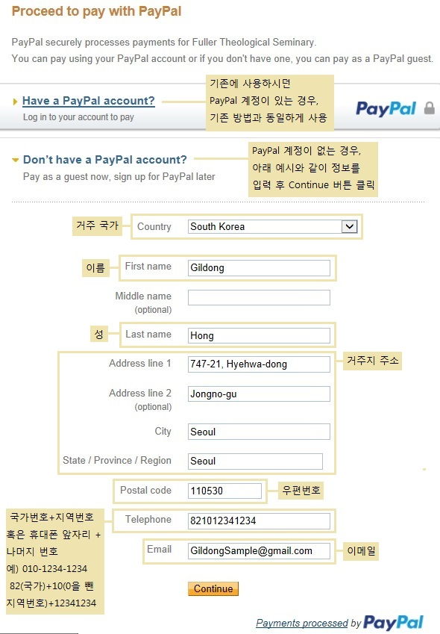
- PayPal 계정이 없는 경우, 아래 예시와 같이 정보를 입력 후 Continue 버튼을 클릭

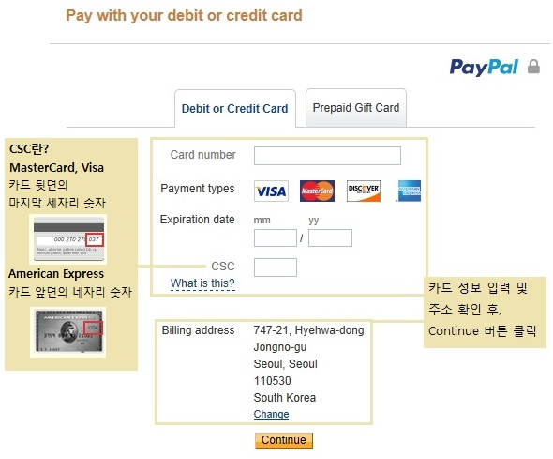
4. 신용 카드 정보를 입력하세요. 주소를 확인 후, Continue 버튼을 클릭하세요.

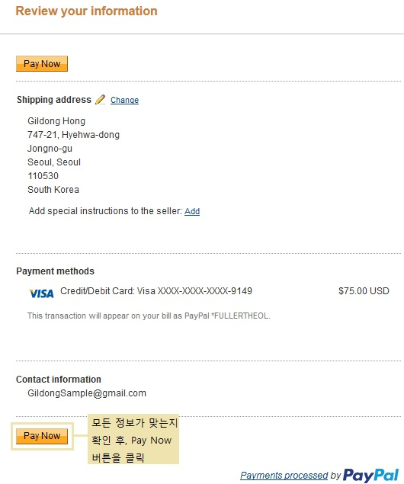
5. 마지막 화면에서 입력하신 모든 정보가 맞는지 확인하신 후, Pay Now버튼을 클릭하시면 PayPal로 지불하시는 모든 과정이 완료됩니다.

